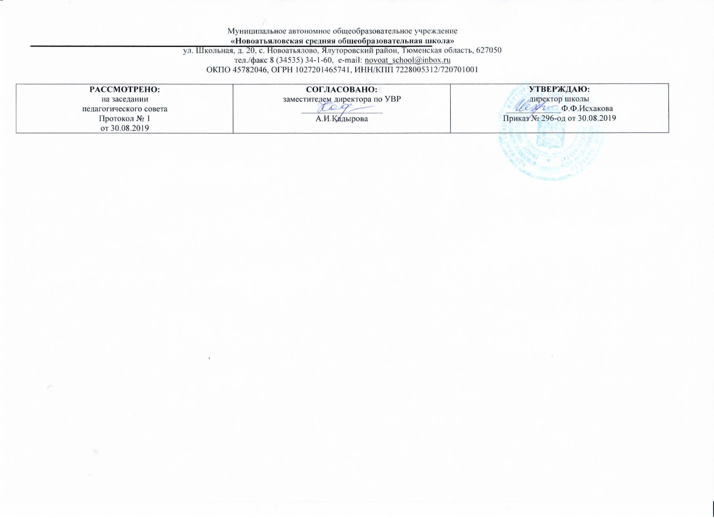

**Рабочая программа**

**по учебному предмету**

«Литературное чтение на родном языке

(татарская литература)»

**8 класс**

**(основное общее образование)**

Составитель РП

ИсмагиловаА,Н., учитель татарского языка и татарской литературы,

высшая квалификационная категория

2019

**Планируемые результаты освоения программы**

**Требования к уровню подготовки выпускников**

**В соответствии с требованиями, обозначенными в Государственном стандарте,**

**Личностными результатами изучения предмета «Татарская литература» в 8 классе является формирование следующих умений**

**Личностные результаты:**

1) формирование чувства гордости за свой народ, своим родным языком, становление гуманистических и демократических ценностных ориентации многонационального российского общества;

2) формирование средствами литературных произведений целостного взгляда на мир в единстве и разнообразии природы, народов, культур и религий;

3)воспитание художественно-эстетического вкуса, эстетических потребностей, ценностей и чувств на основе опыта слушания и заучивания наизусть произведений художественной литературы на родном языке;

4) развитие этических чувств, доброжелательности и эмоционально-нравственной отзывчивости, понимания и сопереживания чувствам других людей;

5) формирование уважительного отношения к иному мнению, истории и культуре других народов, выработка умения терпимо относиться к людям иной национальной принадлежности;

6) принятие и освоение социальной роли обучающегося, развитие мотивов учебной деятельности и формирование личностного смысла учения;

7) развитие самостоятельности и личной ответственности за свои поступки на основе представлений о нравственных нормах общения;

8) развитие навыков сотрудничества со взрослыми и сверст­никами в разных социальных ситуациях, умения избегать конфликтов и находить выходы из спорных ситуаций, умения сравнивать поступки героев литературных произведений со своими собственными поступками, осмысливать поступки героев;

9) наличие мотивации к творческому труду и бережному отношению к материальным и духовным ценностям, формирование установки на безопасный, здоровый образ жизни.

**Метапредметные результаты:**

1) овладение способностью принимать и сохранять цели и задачи учебной деятельности, поиска средств её осуществления;

2) освоение способами решения проблем творческого и поискового характера;

3) формирование умения планировать, контролировать и оценивать учебные действия в соответствии с поставленной задачей и условиями её реализации, определять наиболее эф­фективные способы достижения результата;

4) формирование умения понимать причины успеха/неуспеха учебной деятельности и способности конструктивно действовать даже в ситуациях неуспеха;

5) использование знаково-символических средств представления информации о книгах;

6) активное использование речевых средств для решения коммуникативных и познавательных задач;

7) использование различных способов поиска учебной информации в справочниках, словарях, энциклопедиях и интерпретации информации в соответствии с коммуникативными и познавательными задачами;

8) овладение навыками смыслового чтения текстов в соответствии с целями и задачами, осознанного построения речевого высказывания в соответствии с задачами коммуникации и составления текстов в устной и письменной формах;

9) овладение логическими действиями сравнения, анализа, синтеза, обобщения, классификации по родовидовым признакам, установления причинно-следственных связей, построения рассуждений;

10) готовность слушать собеседника и вести диалог, признавать различные точки зрения и право каждого иметь и излагать своё мнение и аргументировать свою точку зрения иоценку событий;

11) умение договариваться о распределении ролей в совместной деятельности, осуществлять взаимный контроль в совместной деятельности, общей цели и путей её достижения, осмысливать собственное поведение и поведение окружающих;

12) готовность конструктивно разрешать конфликты посредством учёта интересов сторон и сотрудничества.

**Предметные результаты**

1. Формирование первоначальных представлений о единстве и многообразии языкового и культурного пространства России, о языке как основе национального самосознания.
2. Понимание обучающимися того, что язык представляет собой явление национальной культуры и основное средство человеческого общения; осознание значения татарского языка как государственного языка Республики Татарстан.
3. Сформированность позитивного отношения к правильной устной и письменной речи как показателям общей культуры и гражданской позиции человека.
4. Овладение первоначальными представлениями о нормах языка (орфоэпических, лексических, грамматических, орфографических, пунктуационных) и правилах речевого этикета.
5. Формирование умения ориентироваться в целях, задачах, средствах и условиях общения, выбирать адекватные языковые средства для успешного решения коммуникативных задач при составлении несложных монологических высказываний и письменных текстов.
6. Осознание безошибочного письма как одного из проявлений собственного уровня культуры, применение орфографических правил и правил постановки знаков препинания при записи собственных и предложенных текстов. Владение умением проверять написанное.
7. Овладение учебными действиями с языковыми единицами и формирование умения использовать знания для решения познавательных, практических и коммуникативных задач.
8. Освоение первоначальных научных представлений о системе и структуре татарского языка: фонетике и графике, лексике, словообразовании (морфемике), морфологии и синтаксисе; об основных единицах языка, их признаках и особенностях употребления в речи;
9. Формирование умений опознавать и анализировать основные единицы языка.
10. Восприятие на слух художественного текста ( рассказ, стихотворение) в исполнении учителя, учащегося на татарском языке.
11. Подробный пересказ текста на татарском языке;
12. Разделение текста на части, озаглавив части;
13. Осознанное, правильное, выразительное чтение вслух на родном татарском языке;
14. Составление простого и сложного плана текста;
15. Самостоятельная характеристика героя (портрет, черты характера и поступки, речь, отношение автора к герою; собственное отношение к герою

**Требования к уровню подготовки выпускников**

**В соответствии с требованиями, обозначенными в Государственном стандарте,** в результате изучения татарской литературы ученик должен:

з*нать / понимать:*

* содержание литературных произведений, подлежащих обязательному изучению;
* наизусть стихотворные тексты и фрагменты прозаических текстов, подлежащих обязательному изучению (по выбору);
* основные факты жизненного и творческого пути писателей-классиков;
* основные теоретико-литературные понятия;

**уметь**:

* работать с книгой
* определять принадлежность художественного произведения к одному из литературных родов и жанров;
* выявлять авторскую позицию;
* выражать свое отношение к прочитанному;
* выразительно читать произведения (или фрагменты), в том числе выученные наизусть, соблюдая нормы литературного произношения;
* владеть различными видами пересказа;
* строить устные и письменные высказывания в связи с изученным произведением;
* участвовать в диалоге по прочитанным произведениям, понимать чужую точку зрения и аргументировано отстаивать свою;

**Содержание программы учебного предмета «Татарская литература»**

Введение. Повторение

Устное народное творчество

Фатих Карими

Мирхайдар Файзи «Галиябану»

Шариф Камал «Чайки»

Гади Такташ «Алсу», «Исповедь любви»

Гумар Баширов «Родина моя - зелёная колыбель»

Муса Джалиль поэт-герой

Габдрахман Апсалямов «Золотая звезда»

Туфан Мннулин «Счастливый зять»

Аяз Гыйлажев «Весенние караваны»

Сажида Сулейманова

Миргазиян Юнус «Только свечи горят…»

**Тематическое планирование**

|  |  |  |
| --- | --- | --- |
| № п.п | **Кол-во часов.** | **Тема** |
| 1-2. | 2. | Дастан «Идегай». Устное народное творчество. |
| 3 | 1. | Ф.Карими. Биография и творчество. |
| 4 | 1. | М. Файзи. Биография и творчество. |
| 5-6 | 2. | М. Файзи «Галиябану». |
| 7 | 1. | Главные герои драмы. |
| 8 | 1. | Ш.Камал «Чайки». |
| 9. | 1. | Х. Такташ. Поэма «Алсу». |
| 10. | 1. | Х. Такташ «Письма в будущее». |
| 11 | 1. | Г. Баширов. Биография и творчество. |
| 12-13. | 2. | Г. Баширов «Родина-колыбель моя». |
| 14-15 | 1. | Народные обычаи и обряды в повести. |
| 16 | 1. | Обобщающий урок по повести. |
| 17 | 1 . | М. Джалиль. Биография и творчество. |
| 18 | 1. | М. Джалиль «Соловей и родник». |
| 19 | 1. | Н. Фаттах. Биография и творчество. |
| 20-21 | 2 . | Н. Фаттах «Течет река». |
| 22 | 1. | Образ Тотыш в романе. |
| 23 | 1. | Главные герои романа. |
| 24 | 1. | Обобщающий урок по роману. |
| 25 | 1. | Сочинение по роману «Течет река». |
| 26 | 1. | Т. Миннуллин. Биография и творчество. |
| 27. | 1. | Т. Миннуллин «Счастливый зять». |
| 28 | 1. | А. Гилязов. Биография и творчество. |
| 29-30 | 2. | А. Гилязов «Весенние караваны». |
| 31 | 1. | Главные герои повести. |
| 32 | 1. | С. Сулейманова. Стихи. |
| 33 | 1. | М. Юныс. Биография и творчество. М. Юныс «Только в подсвечниках горят огни». |
| 34 | 1. | Повторение в конце года. |